ฐานข้อมูลภูมิปัญญาท้องถิ่น
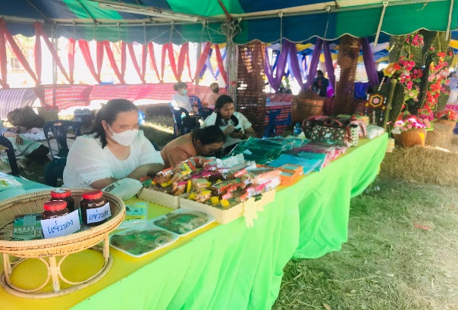
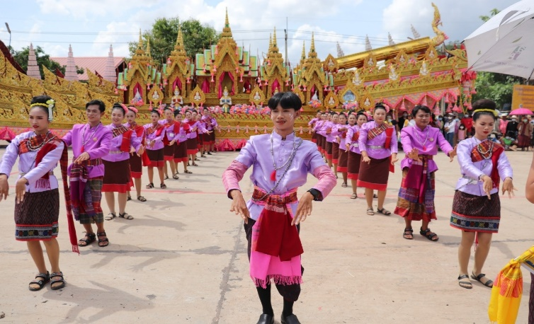
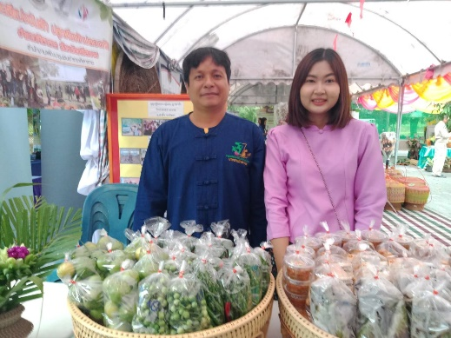
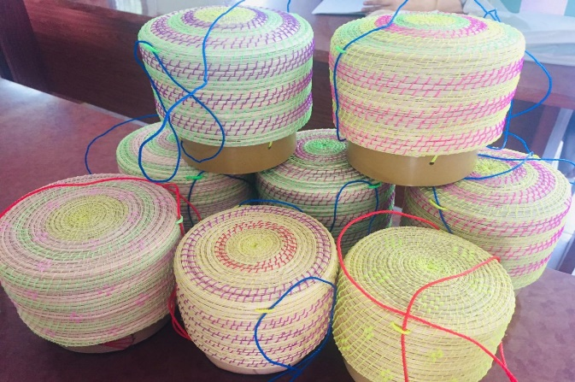

โดย
องค์การบริหารส่วนตำบลหนองบัวดง
อำเภอศิลาลาด จังหวัดศรีสะเกษ

ฐานข้อมูลภูมิปัญญาท้องภิ่น
โดย
องค์การบริหารส่วนตำบลหนองบัวดง

รัฐธรรมนูญแห่งราชอาณาจักรไทย พุทธศักราช 2560 มาตรา 57 รัฐต้อง (1) อนุรักษ์ ฟื้นฟู และส่งเสริมภูมิปัญญาท้องถิ่น ศิลปะ วัฒนธรรมและจารีตประเพณีอันดีงามของท้องถิ่นและของชาติและจัดให้มีพื้นที่สาธารณะสำหรับกิจกรรมที่เกี่ยวข้อง รวมทั้งส่งเสริมและสนับสนุนให้ประชาชน ชุมชน และองค์กรปกครองส่วนท้องถิ่น ได้ใช้สิทธิและมีส่วนร่วมในการดำเนินการ
ภูมิปัญญาไทยมีความสำคัญอย่างยิ่ง ช่วยสร้างชาติให้เป็นปึกแผ่นมั่นคง สร้างความภาคภูมิใจและศักดิ์ศรีเกียรติภูมิ แก่คนไทย สามารถประยุกต์หลักธรรมคำสอนทางศาสนาใช้กับชีวิตได้อย่างเหมาะสมสร้างความสมดุลระหว่างคนกับสังคม และธรรมชาติได้อย่างยั่งยืน ช่วยเปลี่ยนแปลงปรับปรุงวิถีชีวิตของคนไทยให้เหมาะสมตามยุค
กองการศึกษา ศาสนาและวัฒนธรรม องค์การบริหารส่วนตำบลหนองบัวดง ได้เล็งเห็นความสำคัญของภูมิปัญญาท้องถิ่น จึงได้จัดทำโครงการสำรวจข้อมูลภูมิปัญญาท้องถิ่นปราชญ์ชาวบ้านหรือปราชญ์ท้องถิ่นเพื่อให้ข้อมูลภูมิปัญญาท้องถิ่น ปราชญ์ชาวบ้าน หรือปราชญ์ท้องถิ่น เพื่อสืบสานและอนุรักษ์ภูมิปัญญาท้องถิ่นที่สำคัญและมีประโยชน์ไว้ไม่ให้สูญหายไปจากชุมชน และหวังเป็นอย่างยิ่งว่าฐานข้อมูลภูมิปัญญาท้องถิ่น ปราชญ์ชาวบ้าน หรือปราชญ์ท้องถิ่นฉบับนี้จะเป็นประโยชน์ต่อสาธารณชนในการศึกษาภูมิปัญญาท้องถิ่น ปราชญ์ชาวบ้านหรือปราชญ์ท้องถิ่นต่อไป

ประเภทของภูมิปัญญาท้องถิ่น
ภูมิปัญญาท้องถิ่น หมายรวมถึงทุกสิ่งทุกอย่างที่ชาวบ้านคิดค้นขึ้น แล้วนำมาปรับปรุงแก้ไขพัฒนาแก้ไขปัญหา เป็นทั้งสติและปัญญาและองค์ความรู้ทั้งหมดของชาวบ้าน ดังนั้น จึงมีความครอบคลุมเนื้อหาสาระและแนวทางดำเนินชีวิตในวงกว้าง ภูมิปัญญาท้องถิ่นประกอบด้วยองค์ความรู้ในหลายวิชา ดังที่ สำนักงานคณะกรรมการการศึกษาแห่งชาติ (2541) ได้จำแนกไว้รวม 10 สาขา คือ
1. สาขาเกษตรกรรม หมายถึง ความสามารถในการผสมผสานองค์ความรู้ทักษะ และเทคนิคด้านการเกษตรกับเทคโนโลยี โดยการพัฒนาบนพื้นฐานคุณค่าดั้งเดิม ซึ่งคนสามารถพึ่งพาตนเองในสภาวการณ์ต่างๆได้ เช่น การทำเกษตรแบบผสมผสาน การแก้ปัญญาการเกษตร เป็นต้น
2. สาขาอุตสาหกรรมและหัตถกรรม (ด้านการผลิตและการบริโภค) หมายถึง การรู้จักประยุกต์ใช้เทคโนโลยีสมัยใหม่ในการแปรรูปผลผลิตเพื่อชะลอการนำเข้าตลาด เพื่อแก้ปัญหาด้านการบริโภคอย่างปลอดภัยประหยัด และเป็นธรรมอันเป็นกระบวนการให้ชุมชนท้องถิ่นสามารถพึ่งพาตนเองทางเศรษฐกิจได้ ตลอดทั้งการผลิตและการจัดจำหน่ายผลผลิตทางหัตถกรรม เช่น การรวมกลุ่มของกลุ่มโรงงานยางพารา กลุ่มโรงสี กลุ่มหัตถกรรม เป็นต้น
3. สาขาการแพทย์ไทย หมายถึง ความสามารถในการจัดการป้องกันและรักษาสุขภาพของคนในชุมชนโดยเน้นให้ชุมชนสามารถพึ่งพาตนเองทางด้านสุขภาพและอนามัยได้
4. สาขาการจัดการทรัพยากรธรรมชาติและสิ่งแวดล้อม หมายถึง ความสามารถเกี่ยวกับการจัดการทรัพยากรธรรมชาติและสิ่งแวดล้อม ทั้งอนุรักษ์ การพัฒนา และใช้ประโยชน์จากคุณค่าของทรัพยากรธรรมชาติและสิ่งแวดล้อมอย่างสมดุลและยั่งยืน
5. สาขากองทุนและธุรกิจชุมชน หมายถึง ความสามารถในด้านบริหารจัดการค้าการสะสมและบริการกองทุนและธุรกิจในชุมชน ทั้งที่เป็นเงินตราและโภคทรัพย์เพื่อเสริมชีวิตความเป็นอยู่ของสมาชิกในชุมชน
6. สาขาสวัสดิการ หมายถึง ความสามารถในการจัดสวัสดิการในการประกันคุณภาพชีวิตของคนให้เกิดความมั่นคงทางเศรษฐกิจ สังคม และวัฒนธรรม
7. สาขาศิลปกรรม หมายถึง ความสามารถในการผลิตผลงานทางด้านศิลปะสาขาต่างๆ เช่น จิตกรรม ประติมากรรม วรรณกรรม ทัศนศิลป์ คีตศิลป์ เป็นต้น
8. สาขาจัดการ หมายถึง ความสามารถในการบริหารจัดการดำเนินงานด้านต่างๆทั้งขององค์กรชุมชนองค์กรทางสังคมอื่นๆในสังคมไทย เช่นการจัดการองค์กรของกลุ่มแม่บ้านระบบผู้เฒ่าผู้แก่ในชุมชน เป็นต้น กรณีของการจัดการศึกษาเรียนรู้ นับได้ว่าเป็นภูมิปัญญาสาขาการจัดการที่มีความสำคัญ เพราะการจัดการศึกษาเรียนรู้ดี หมายถึงกระบวนการเรียนรู้ พัฒนาและถ่ายทอดความรู้ภูมิปัญญาไทยที่มีประสิทธิผล
9. สาขาภาษาและวรรณกรรม หมายถึง ความสามารถผลิตผลงานเกี่ยวกับด้านภาษา ทั้งภาษาถิ่น ภาษาโบราณ ภาษาไทย และการใช้ภาษา ตลอดทั้งด้านวรรณกรรมทุกประเภท
10. สาขาศาสนาและประเพณี หมายถึง ความสามารถประยุกต์และปรับใช้หลักธรรมคำสอนทางศาสนาความเชื่อและประเพณีดั้งเดิมที่มีคุณค่าให้เหมาะสมต่อการประพฤติปฏิบัติให้บังเกิดผลดีต่อบุคคลและสิ่งแวดล้อม เช่น การถ่ายทอดหลักศาสนา การบวชป่า การประยุกต์ ประเพณี บุญประทายข้าว เป็นต้น

ประเพณี/วัฒนธรรม ในเขตตำบลหนองบัวดง
อำเภอศิลาลาด จังหวัดศรีสะเกษ
ประเพณีวันสงกรานต์
สงกรานต์ หมายถึง การส่งท้ายปีเก่าต้อนรับปีใหม่ เดิมที่วันที่จัดสงกรานต์นี้นั้นจะมีการคำนวณทางดาราศาสตร์ แต่ในปัจจุบันได้มีการกำหนดวันที่แน่นอน คือ ตั้งแต่วันที่ 13-15 เมษายน แต่เดิม วันขึ้นปีใหม่ไทย คือวันเริ่มปีปฏิทินของไทยจนถึง พ.ศ. 2531 และได้มีการเปลี่ยนแปลงมาเป็นวันที่ 1 เมษายน เป็นวันขึ้นปีใหม่จนถึง พ.ศ. 2483
ประเพณีวันเข้าพรรษา
เข้าพรรษาพักฝน หมายถึง พระภิกษุสงฆ์ต้องอยู่ ประจำ ณ วัดใดวัดหนึ่งระหว่างฤดูฝนวันเข้าพรรษาเป็นวันที่พระสงฆ์เริ่มอยู่จำพรรษาตลอด 3 เดือน ฤดูฝน ตั้งแต่วันแรม 2 ค่ำเดือน 8 ของทุกปี เรียกว่า “ปุริพรรษา”
ประเพณีวันออกพรรษา
เรียกอีกอย่างหนึ่งว่า วันปวารณา หรือวันมหาปวารณา คือวันที่เปิดโอกาสให้เพื่อนพระภิกษุ ว่ากล่าวตักเตือนกันได้ด้วยเมตาจิต เมื่อได้เห็นได้ฟัง หรือสงสัยในพฤติกรรมของกันและกัน
ประเพณีบุญมหากฐิน
กฐินมีกำหนดระยะเวลาถวาย จะถวายตลอดไปเหมือนผ้าชนิดอื่นมิได้ ระยะนั้นมีเพียง 1 เดือน คือตั้งแต่วันแรม 1 ค่ำ เดือน 11 ไปจนถึงวันขึ้น 15 เดือน 12 (วันเพ็ญเดือน 12) ระยะเวลานี้เรียกว่า กฐินกาล คือเทศกาลทอดกฐิน
ประเพณีบุญบั้งไฟ
ประเพณีบุญบั้งไฟ ตำบลหนองบัวดง ได้ปฏิบัติสืบทอดต่อกันมาเป็นประจำทุกปี โดยมีวัตถุประสงค์เพื่ออนุรักษ์วัฒนธรรมประเพณีของตำบลหนองบัวดงให้คงอยู่ต่อไป ฝนตกต้องตามฤดูการ ระยะเวลาดำเนินการประมาณเดือน พฤษภาคม-มิถุนายน ของทุกปี
ประเพณีแข่งเรือและลอยกระทง
ตำบลหนองบัวดง ได้ปฏิบัติสืบทอดต่อกันมาเป็นประจำทุกปี โดยมีวัตถุประสงค์เพื่ออนุรักษ์วัฒนธรรมประเพณีของตำบลหนองบัวดงให้คงอยู่ต่อไป ระยะเวลาดำเนินการประมาณเดือน พฤศจิกายน ของทุกปี
แยกตามประเภทภูมิปัญญาท้องถิ่น ตำบลหนองบัวดง อำเภอศิลาลาด จังหวัดศรีสะเกษ

ที่ | ชื่อของภูมิปัญญา | ชื่อของเจ้าของภูมิปัญญา | ที่อยู่
1 | ด้านการแพทย์ไทย  - การนวดแผนโบราญ  - หมอสมุนไพร | นายแหล้ เวชกัณฑ์  นายทองสูรย์ อุดทา | 44 หมู่ที่ 2 ต.หนองบัวดง  1 หมู่ที่ 2 ต. หนองบัวดง
2 | ด้านอื่น ๆ  - หมอผี  - หมอทรงธรรม | นางเลี้ยง ศรีภูมาตย์  นายสุวรรณ คำผาย | 23 หมู่ที่ 2 ต. หนองบัวดง  6 หมู่ที่ 2 ต. หนองบัวดง

ที่ | ชื่อของภูมิปัญญา | ชื่อของเจ้าของภูมิปัญญา | ที่อยู่
3 | ด้านหัตถกรรม  - สิ่งทอ จักสาน  - จักสานกระติ้บ  - จักสานกระติ้บ  - จักสานกระติ้บ | นายสี สุดสา  นายบุญมี วงวิลา  นางบัวสี พงษ์หนาม  นางบุญส่ง แหวนหล่อ | 25 หมู่ที่ 3 ต.หนองบัวดง  100 หมู่ที่ 3 ต.หนองบัวดง  39 หมู่ที่ 3 ต.หนองบัวดง  26 หมู่ที่ 3 ต.หนองบัวดง
4 | ด้านเกษตรกรรม  - เกษตรผสมผสาน | นายสมร หมวกคำ | 13 หมู่ที่ 1 ต.หนองบัวดง
5 | ด้านอุตสาหกรรม  -ช่างก่อสร้างบ้านเรือน | นายพินิจ เข็มทอง | 33 หมู่ที่ 7 ต.หนองบัวดง
6 | ด้านศิลปกรรม  - หมอลำพื้นบ้าน | นายพงษ์สา หารไชย | 130 หมู่ที่ 2 ต. หนองบัวดง

